 |   ISTITUTO DI ISTRUZIONE SECONDARIA “DANIELE CRESPI”  Liceo Internazionale Classico e Linguistico VAPC02701R  Liceo delle Scienze Umane VAPM027011  Via G. Carducci 4 – 21052 BUSTO ARSIZIO (VA)  www.liceocrespi.it-Tel. 0331 633256 - Fax 0331 674770 - E-mail: lccrespi@tin.it  C.F. 81009350125 – Cod. Min. VAIS02700D |   CertINT® 2012

Circ. n. 189
WEB Busto Arsizio, 19 dicembre 2012
Oggetto: Ai Sigg. Docenti

Oggetto: Calendario degli scrutini del PRIMO QUADRIMESTRE a. s. 2012/2013 e settimana del recupero

Nel ricordare che in sede di CD è stato stabilito che la settimana dal 21 al 26 gennaio 2013 è destinata a una intensiva azione di recupero/approfondimento e di consolidamento delle conoscenze, si comunica il calendario degli scrutini del I quadrimestre con eventuali rettifiche INTERVENUTE per sovrapposizione con altri istituti:

Mercoledì 9/01/13 | Ore 14.30 – 16.00  Ore 15.30 – 17.00  Ore 16.30 – 18.00  Ore 17.30 – 19.00  Ore 18.30 – 20.00 | 3A  2AL  2A  1AL  3AC | Aula Biblioteca  Aula 18  Aula Biblioteca  Aula 18  Aula Biblioteca
Giovedì 10/01/13 | Ore 14.30 – 16.00  Ore 15.30 – 17.00  Ore 16.30 – 18.00  Ore 17.30 – 19.00  Ore 18.30 – 20.00 | 3B  2BL  2B  1BL  3BC | Aula Biblioteca  Aula 18  Aula Biblioteca  Aula 18  Aula Biblioteca
Venerdì 11/01/13 | Ore 14.30 – 16.00  Ore 15.30 – 17.00  Ore 16.30 – 18.00  Ore 17.30 – 19.00  Ore 18.30 – 20.00 | 4M  1AC  5M  2AC  3BL | Aula Biblioteca  Aula 18  Aula Biblioteca  Aula 18  Aula Biblioteca
Sabato 12/01/13 | Ore 14.00 – 15.30  Ore 16.00 – 17.30  Ore 17.00 – 18.30 | 5O  3BSU  4O | Aula Biblioteca  Aula 18  Aula Biblioteca
Lunedì 14/01/13 | Ore 14.30 – 16.00  Ore 15.30 – 17.00  Ore 16.30 – 18.00  Ore 17.30 – 19.00  Ore 18.30 – 20.00 | 5L  1BC  4L  2BC  3AL | Aula Biblioteca  Aula 18  Aula Biblioteca  Aula 18  Aula Biblioteca
Martedì 15/01/13 | Ore 14.30 – 16.00  Ore 15.30 – 17.00  Ore 16.30 – 18.00  Ore 17.30 – 19.00  Ore 18.30 – 20.00 | 3CSU  5N  2CSU  4N  1CSU | Aula Biblioteca  Aula 18  Aula Biblioteca  Aula 18  Aula Biblioteca
Mercoledì 16/01/13 | Ore 14.30 – 16.00  Ore 15.30 – 17.00  Ore 16.30 – 18.00  Ore 17.30 – 19.00  Ore 18.30 – 20.00 | 1CL  1DSU  2CL  2DSU  3CL | Aula Biblioteca  Aula 18  Aula Biblioteca  Aula 18  Aula Biblioteca
Giovedì 17/01/13 | Ore 14.30 – 16.00  Ore 16.30 – 18.00  Ore 17.30 – 19.00  Ore 18.30 – 20.00 | 3ASU  2ASU  1DL  1ASU | Aula Biblioteca  Aula 18  Aula Biblioteca  Aula 18
Venerdì 18/01/13 | Ore 14.30 – 16.00  Ore 15.30 – 17.00  Ore 16.30 – 18.00 | 2BSU  5P  1BSU | Aula Biblioteca  Aula 18  Aula Biblioteca
Sabato 19/01/13 | Ore 14.30 – 16.00 | 2DL | Aula 18

ODG:
- Operazioni di Scrutinio
- Rinvio ai corsi di recupero su modulistica specifica (Corsi in itinere, corsi pomeridiani etc.)
INOLTRE:
3. Eventuale ratifiche di idoneità sopraggiunte
4. Programmazione CDC: eventuale ratifica esperienze o progetti / (Ex: Cfr. musica nel triennio (musica e letteratura) come da progetto LAIV Fondazione Cariplo triennale)

ADEMPIMENTI PRE-SCRUTINIO:

Si ricorda che i Sigg. docenti sono tenuti a controllare on line le valutazioni inserite con proprio Netbook in Mastercom entro e non oltre il giorno 7 gennaio 2013.
Ricordo ancora che a seguito di delibera collegiale, le verifiche valide per la fase di valutazione quadrimestrale vanno concluse entro e non oltre il 22 dicembre p.v. Nessuna verifica potrà pertanto essere effettuata nel mese di gennaio neppure per precisare le medie. Naturalmente tutti sappiamo che nessuna valutazione può essere retrodatata. Nessuna votazione potrà pertanto essere inserita dopo il 7 gennaio 2013 e del resto il tracciato informatico degli inserimenti permette di visionare eventuali anomalie in tal senso.

Il tabellone sarà fornito ai docenti in sede di scrutinio per le valutazioni collegiali in formato elettronico.
Il coordinatore del CDC al termine dello scrutinio e nei giorni immediatamente successivi controllerà che le correzioni apportate al tabellone siano state riversate correttamente nel sistema ministeriale da parte dell’Ufficio di segreteria didattica, che fornirà dunque copia del tabellone definitivo da allegare al verbale dello scrutinio.

- Inserimento proposta di voto per scrutinio 1° quadrimestre
Si comunica la procedura di inserimento della proposta di voto per gli scrutini da effettuare entro il 7 gennaio 2013:

Dopo aver inserito tutti i voti del quadrimestre per ogni singolo alunno fare:
Cliccare su: “Pagelle”

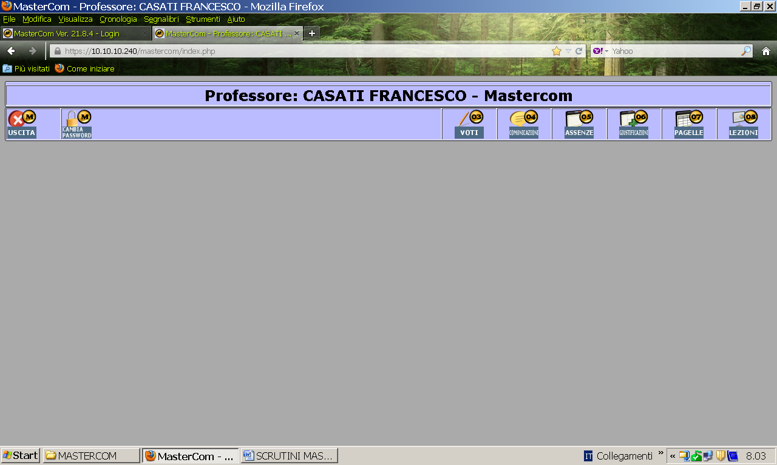
Seleziona: “Classe”:

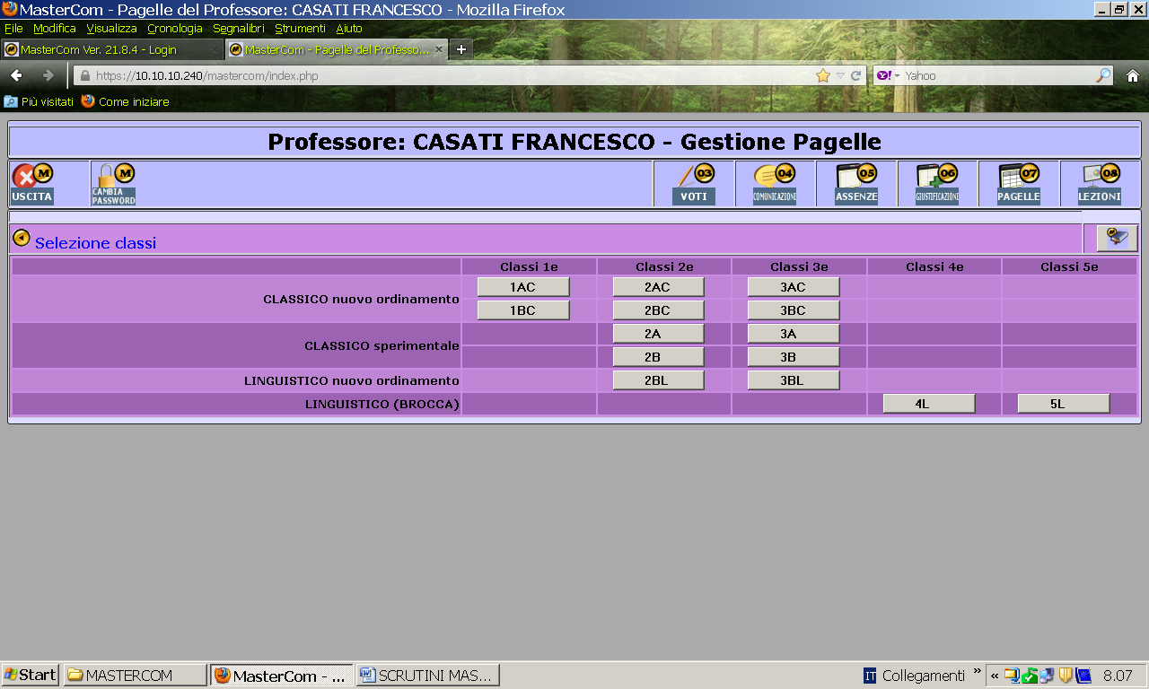

Selezione: “Gestione Tabellone”

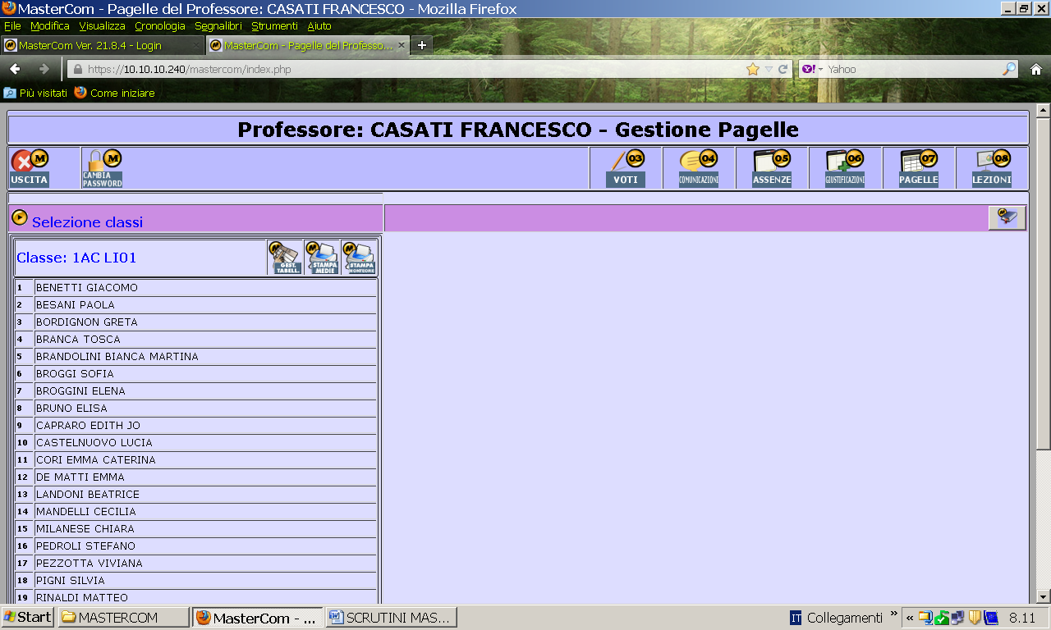

Cliccare sulla seconda icona: “Inserimento Automatico” e si apre la seguente schermata.

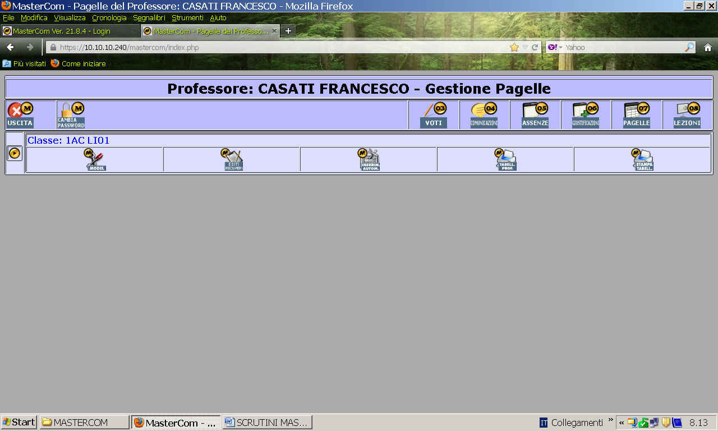

Inserimento Automatico: SÍ – SÍ – NO – NO – NO.
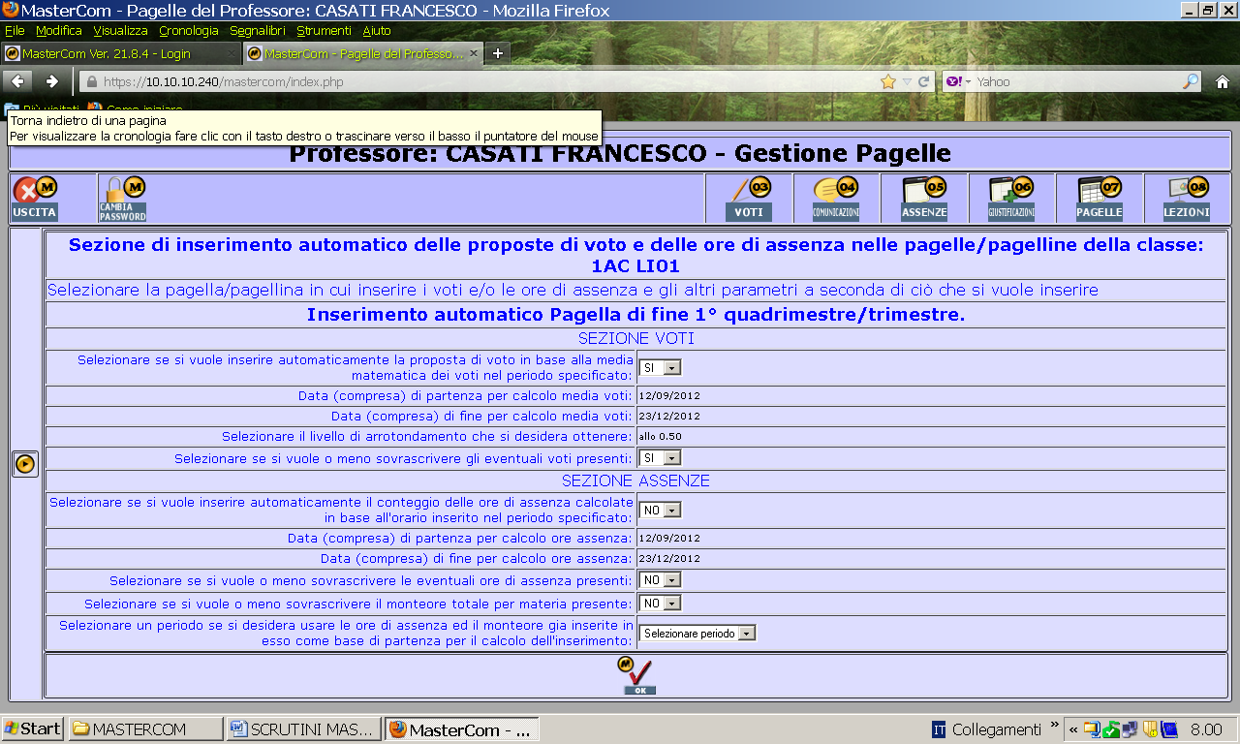

Cliccare OK

Appare la scritta aggiornamento effettuato con successo.

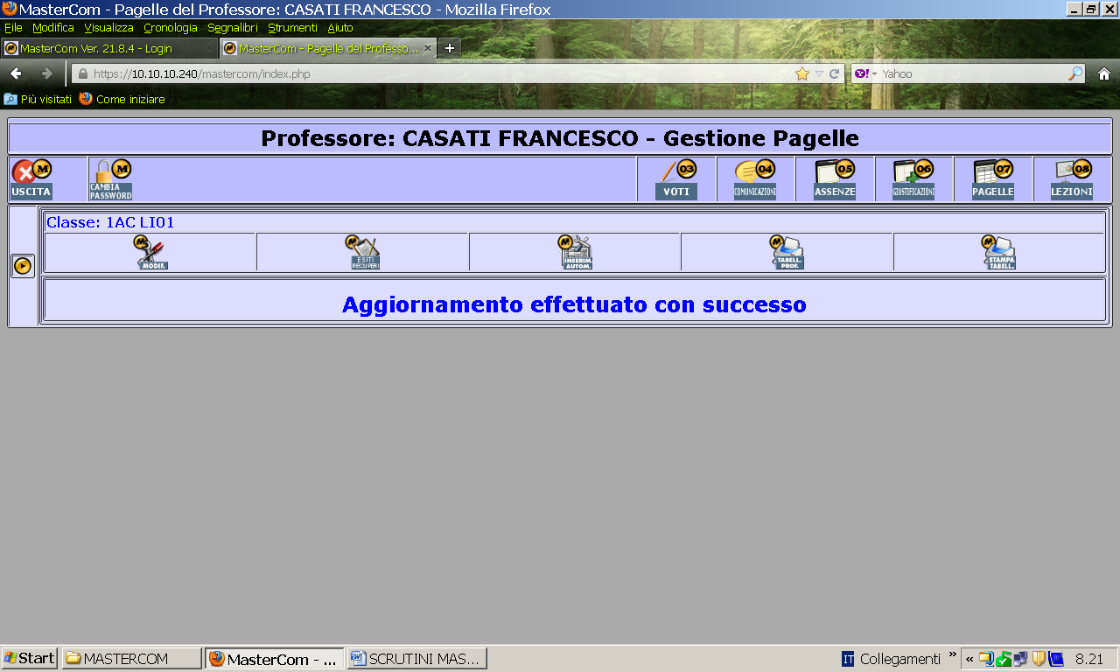

Cliccare ora sulla prima icona “MODIFICA”
Apparirà la pagella con i il voto unico dato dalla media matematica che però potrà essere modificato con una propria proposta di voto semplicemente cliccando sul voto che si vuole cambiare, inserendo quello desiderato.

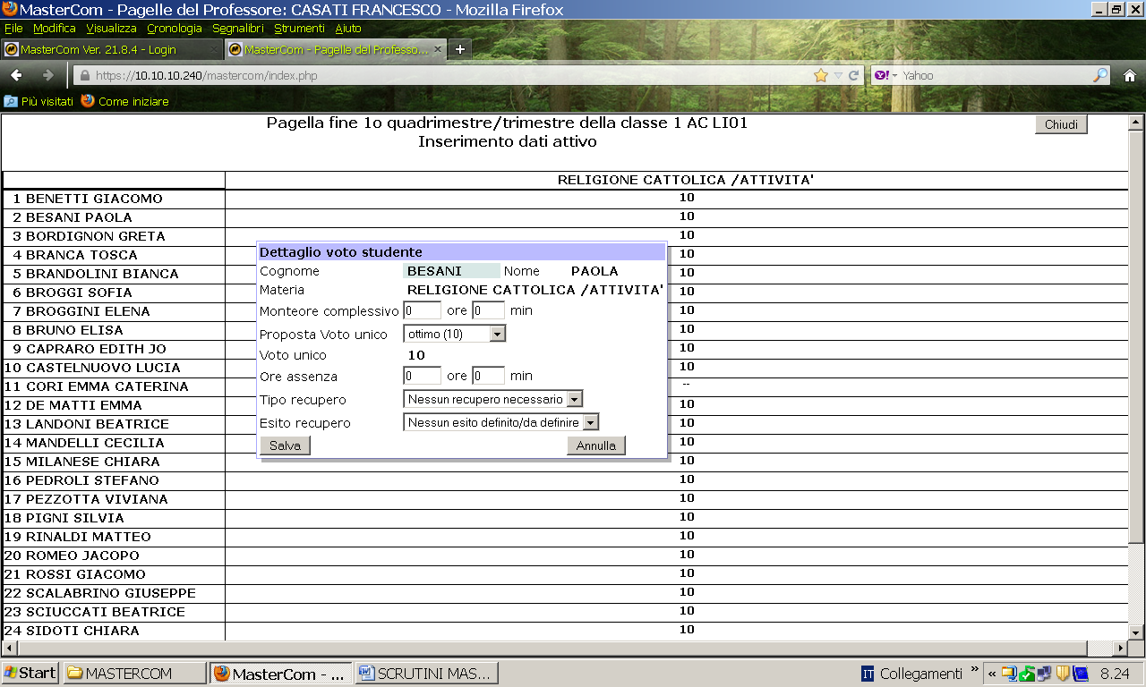

Ricordo di salvare ogni modifica. La schermata è quella dell’inserimento dei voti
Salvate le vostre modifiche e chiudete il documento.

NOTE ORGANIZZATIVE:
Sono a disposizione presso il medesimo Ufficio a partire dal 7 gennaio p.v. i prospetti dei giudizi da presentare al momento dello scrutinio (si ribadisce l’obbligo di compilazione nei casi di allievi con valutazione negativa o non ancora definita).

A decorrere dalla data odierna, inoltre, nell’ambito degli audit del SQ il DS procederà al controllo dei registri personali per constatare lo stato di avanzamento delle azioni didattiche intraprese dai singoli docenti.

AL FINE DI ORGANIZZARE I CORSI DI RECUPERO POMERIDIANI, NELLA PRIMA SETTIMANA DEL RIENTRO DI GENNAIO SARA’ RICHIESTA IN PRIMIS AI SIGG. DOCENTI DELL’ISTITUTO - COME DA DOVERE NORMATIVO - LA DISPONIBILITA’ ALLA DOCENZA A SEGUITO DI CIRCOLARE SPECIFICA.

Il Dirigente Scolastico
Prof. Cristina Boracchi


